FANTINI COSMI
Сервоприводы типа 024Ф-024В
для смесительных поворотных клапанов.

Применение
Используются для управления 3-х и 4-х ходовыми смесительными клапанами компании FANTINI COSMI.
Устройство имеет угол поворота равный 90 градусов. Достигнув одного из двух крайних положений электрическая цепь размыкается.
Установка.
Привод подключается к клапану с помощью соответствующих муфт ТО-- , и подходит для конкретного типа клапана (приобретается отдельно).
Для подключения электропроводки нужно снять пластиковую ручку и открыть крышку, соедините клеммы согласно с приведенной ниже схемой подключения. После того как привод установлен на клапане нужно использовать рычаг ТО-- выставив его в сопряжение с устройством, то есть привести его в желаемое положение в ручном режиме согласно шкале.

Электросхема подключения Дополнительный вход AUX.
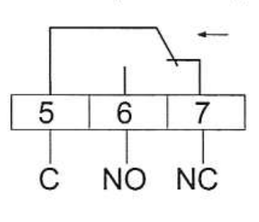
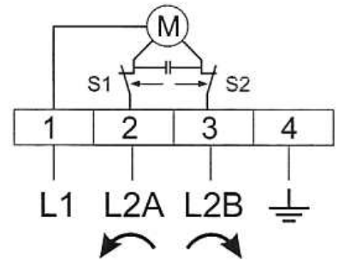

Технические характеристики.
- для клапанов ДУ15-100;
- однофазный синхронный двигатель с двойным направлением движения;
- днище и кронштейн из литого алюминия;
- угол поворота 9 градусов;
- возможность ручного управления;
- регулируемый кронштейн на макс 30 мм:
-подключение AUX переключателя для сигнализации или насосного управления;
- усилие вращения 15 Nm (ньютонов);
- степень защиты IP40$
- класс изоляции 1;
– винтовые зажимы.
Электро/характеристики.
- источник питания 230вольт ~ 50 Гц;
- потребляемая мощность 4 ватт;
- диапазон контактов 6 (2) при 250V ~ ( микро AUX)

Размеры.
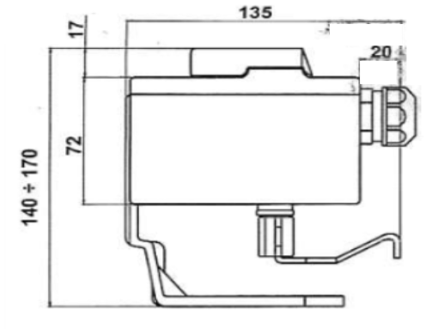
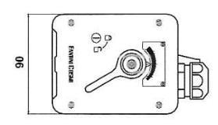

Переход в работу в ручном режиме.

Для смены режима работы «автоматический» или «ручной» пользуйтесь ниже указанному порядку операций.

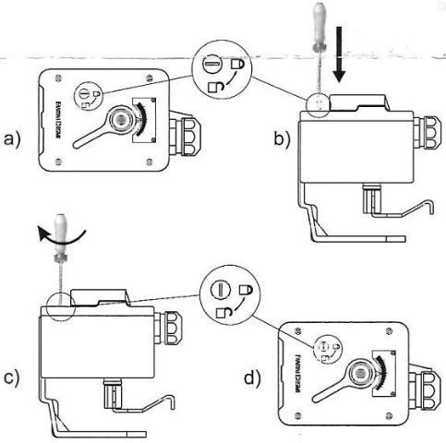

а) автоматический режим;

б) нажмите отверткой на кнопку ввода
в ручной режим;

с) поверните отвертку на 90° по
часовой стрелке;

д) ручной режим;

Для возврата в автоматический режим
необходимо повернуть отвертку на 90°
против часовой стрелки в точку «А»

Тип привода | Время на 90° срабатывания | Усилие на подаче | Напряжение | Мощность  в ватт | Температура  рабочая | Температура  помещения
024А | 10 мин. | 15 Нм | 230V 50 Hz | 4 W | 0 + 50 °C | -10 + 80°C
024В | 5 мин. | 15 Нм | 230V 50 Hz | 4 W | 0 + 50 °C | -10 + 80°C

Дополнительные аксессуары для привода 024.

L`024 AUX - это вспомогательный контакт для привода 024А/В, который позволяет добавить вспомогательный контроль сигнализации, работы управления насосом и др.
ниже даны инструкции по установке:

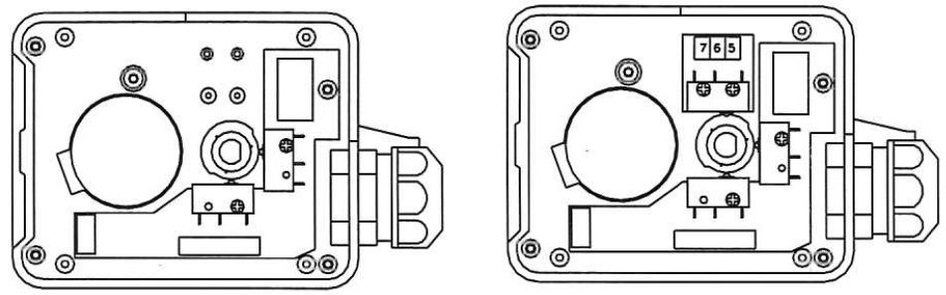
1) Снимите крышку и индекс 024- 2) Совершите микро-сборку, убедившись
что печатная плата после сборки находится
в плоскости (стоит ровно)
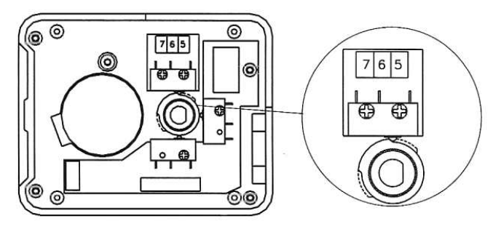

3) Как только найдете желаемую точку переключения наденьте
вспомогательный кулачок на неподвижный кулачок уже установленный
на 024. Выполнение этой операции, как показано на рисунке, приводит
к переключению AUX микрошаймера в нужную точку.

Гарантийные обязательства.

* Компания-продавец гарантирует безотказную работу приводов при правильной эксплуатации.
* Изготовитель - поставщик гарантирует соответствие техническим требованиям при
соблюдении потребителем условий транспортировки, хранения и эксплуатации
* Гарантийный срок эксплуатации и хранения клапанов 12 месяцев с даты продажи.

